屏東縣赤山國民小學八十八學年度上學期第二次評量五年級自然科學試題
- 班 號 姓名

一、是非題：20﹪ 對的打「○」、錯的打「×」。
1. （ ）調節反光鏡時，要以日光直接照射反光鏡，才能使接目鏡看到最光亮。
- （ ）植物的細胞比動物細胞多了細胞膜。
- （ ）顯微鏡的目鏡鏡管越短，倍數越高；而物鏡則是鏡管越長，倍數越高。
- （ ）抗力點在中間的摃桿有省力的功能。
- （ ）為了使觀察的標本影像能看清楚需轉動旋轉盤來調整焦距。
- （ ） 我們打掃水溝的鐵夾子是施力點在中間的槓桿雖費力但可省時。
- （ ）凡是靜止的物體產生運動情形、運動中的物體慢慢靜靜止、運動中物體改變方向
或物體變形，我們就可以判斷出這個物體己經受力。
- （ ）我們用力推一面牆壁，牆壁並沒有移動或變形，所以牆壁沒有受力的作用。
- （ ）甲乙二人用大小相同，方向相反的力量作用到同一物體上時，這個物體所受的力
達到平衡所以會靜止不動。
- （ ）根據實驗結果證明施力點比抗力點離支點越近越能省力。
二、選擇題：45﹪
1.（ ）下列何者是動植物細胞間最大的差異（1）細胞核（2）細胞質（3）細胞膜
（4）細胞壁。
2.（ ）觀察標本時應將何者轉到最低倍率才觀察（1）目鏡（2）物鏡（3）光圈（4）鏡臂。
3.（ ）綠色植物細胞比普通植物細胞多了（1）染色體（2）葉綠體（3）粒腺體（4）酵母
菌節。
4.（ ）十倍的目鏡和四十倍的物鏡其放倍率是（1）400X（2）200X（3）100X（4）50X。
5.（ ）為了使標本看起來更清楚我們可以加入何者（1）酒精（2）醋酸（3）碘液（4）雙
氧水。
6.（ ）下列何者不是超距力（1）風力（2）磁力（3）地心引力（4）以上皆非。
7.（ ）我們用線段的何種特性來表示力的大小（1） 粗細（2） 色彩（3）明暗（4） 長短。
8.（ ）東西從天而降是受了何種力而產生的現象（1）地心引力（2）神力（3）磁力
（4）離心力。
9.（ ）拔河比賽分出了勝負是力的何種現象（1）大小相同，方向相同（2）大小不同，
方向相同（3）大小不同，方向相反（4）大小相同，方向相反。
10（ ）重量五十六公斤的小朋友其受到的地心引力是（1）5.6公斤（2）56公斤
（3）560公斤（4）28公斤。
11（ ）下列何者不是槓桿的三要素（1）抗力點（2）支點（3）施力點（4）焦點。
12（ ）在槓桿平衡器支點左邊第四格掛四個砝碼，在支點右邊第二格要放多少個砝碼，
才能平衡（1）八個（2）六個（3）四個（4）二個。
13（ ）支點兩邊的距離和重量的什麼相等，才能平衡（1）和（2）差（3）積（4）商。
14（ ）抗力臂大於施力臂，此種槓桿有何作用（1）省時（2）省力（3）費時（4）無。
15（ ）日常生活中下列何者不是槓桿原理的應用（1）開瓶器（2）翹翹板（3）指甲剪
（4）鋸木頭。
【 背 面 還 有 試 題 】
三、實驗題：
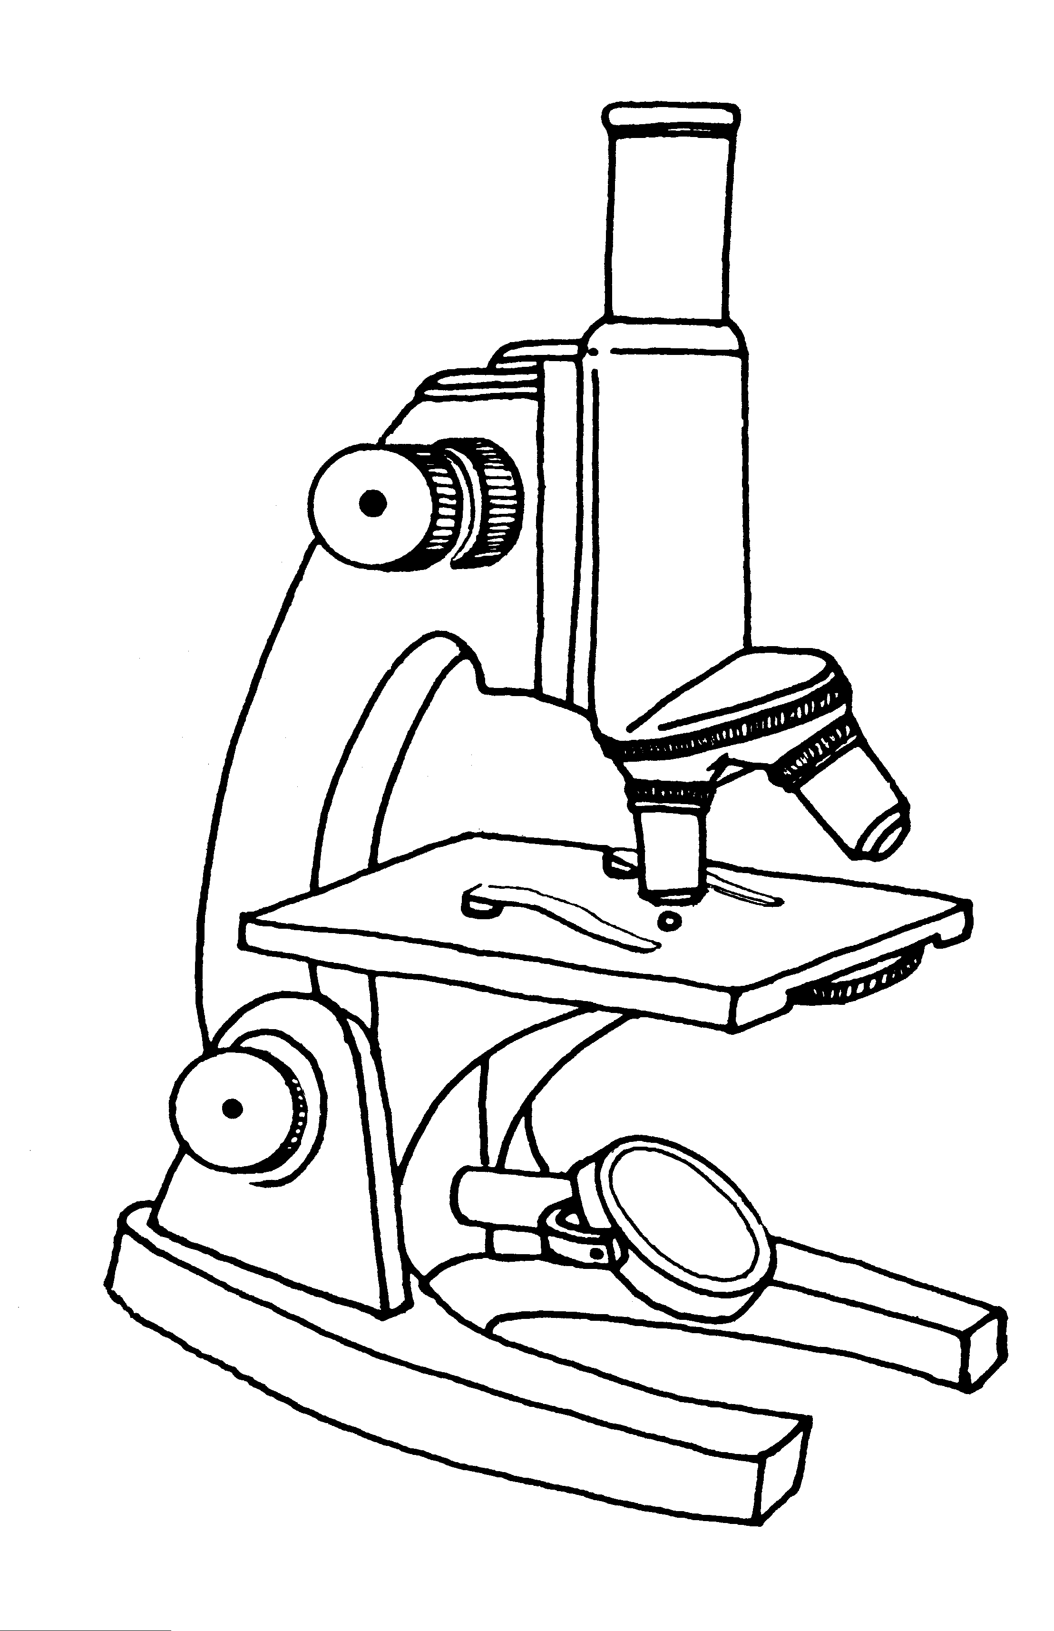
- 右圖是一個顯微鏡請將各部分名稱號碼填入：10%
  - 目鏡
  - 旋轉盤 【 】 【 】
  - 鏡台壓條 【 】 【 】
  - 鏡臂
  - 反光鏡 【 】 【 】
  - 調節器 【 】
  - 鏡座
  - 載物台 【 】 【 】
  - 鏡筒 【 】
(10) 物鏡

- 配合上面顯微鏡的構造圖，填入適當的號碼來回答下面問題：7%
  - 拿顯微鏡的時候應一手握住（ ），一手托住（ ）。
  - 觀察標本時應轉動（ ），將（ ）調到最低倍率開始觀察。
  - 觀察細胞時要調整（ ），使光線到最明亮為止。
  - 觀察標本要將標本放在載物台上並用（ ）固定住標本片。
  - 觀察標本片時左眼對準（ ）觀察右眼看桌面的紀錄本。

四、應用題：
- 圖中物體是靜止不動的請打「○」：3%
（ ） （ ） （ ）

（ ） （ ） （ ）

- 請將正確的數字填入方格中，使槓桿達到平衡狀態：15%

支點的左邊 |  | 支點的右邊
距離（格） | 砝碼（個） | 距離（格） | 砝碼（個）
４ | ５ | （ ） | １０
６ | ３ | ２ | （ ）
１２ | ３ | （ ） | ６
１ | １５ | ５ | （ ）
６ | ８ | （ ） | ４

